ШЛАГБАУМ АВТОМАТИЧЕСКИЙ ПРОТИВОТАРАННЫЙ С ВЕРТИКАЛЬНЫМ ПОДЪЕМОМ СТРЕЛЫ

ПАСПОРТ Модель ВИДАР 6000 К12

- Основные сведения об изделии
  - Шлагбаум автоматический противотаранный с вертикальным подъёмом стрелы (далее – Изделие) предназначен для установки в местах, где требуется временная (постоянная) защита от проникновения автомобиля на закрытую, либо иную территорию.
  - Область применения изделия - комплексы технических средств охраны периметров промышленных, военных, экологически опасных и других объектов.
  - Изделие предназначено для эксплуатации при температуре воздуха от минус - 60 до плюс 60° С
и относительной влажности воздуха до 98% при температуре плюс 25°С.
  - Изделие обеспечивает:
  - ширину перекрываемого проезда до 6000мм;
  - Металлоконструкции Изделия имеют защитное антикоррозионное покрытие толщиной не менее
30 мкм.
  - Изделие представляет собой металлическую конструкцию, состоящую из ящика с приводной станцией, основной опоры, опоры под стрелу и непосредственно стрелы шлагбаума, смонтированной
на основной опоре.
  - Подъем и опускание стрелы обеспечиваются подшипниковым узлом, состоящим из одной внутренней обоймы и двух наружных. Балансировка стрелы обеспечивается противовесом.
  - Изделие может комплектоваться электромеханическим или гидравлическим приводом.
  - На обеих опорах, стреле и противовесе наносится маркировка, которая содержит обозначение и массу составной части. Остальные составные части, крепёжные детали и расходные материалы имеют маркировку предприятия изготовителя.
  - Крупногабаритные конструкции Изделия, поставляемые одному заказчику, как правило, пакетируются.
  - Лакокрасочные материалы поставляются, как правило, в аэрозольных баллонах или в подборной таре
на партию изделий.
  - Остальные составные части, крепёжные детали и расходные материалы упаковываются в подборные ящики (коробки). В ящики укладываются описи.
  - Дополнительно по карте заказа могут поставляться блок радиоканала, светофор и фотодатчики движения.

- Технические характеристики
  - Высота (не более) ------------------------ 900 мм
  - Длинна стрелы ------------------------- 6000 мм
  - Максимальный угол подъема стрелы - 90 градусов
  - Скорость подъема/опускания ----------- 10/12 секунд
  - Вес ------------------------- 1200 кг
  - Сила удержания (более) ---------------- 1 680 000 Дж или К12 по PAS 68

- Сведения об изготовителе
  - Изготовитель – ООО НПК «Центурион XXI век». Адрес: Россия, 191040, г. Санкт-Петербург, л. Благодатная 2 а. E-mail: info@centurion21.ru. Web: www.centurion21.ru.
  - На предприятии Изготовителя внедрена и действует система менеджмента качества продукции, соответствующая ГОСТ Р ИСО 9001-2001 (Сертификат соответствия № ST.RU.0001.M0004230).

- Комплектность
  - Комплектность изделия – в соответствии со спецификацией (СП) из комплекта КД.
  - Монтажная шахта – 2 шт.
  - Тумба шлагбаума – 1 шт.
  - Стрела – 1 шт.
  - Опора шлагбаума – 1 шт.
  - Гидропривод – 1 шт.
  - Гидроцилиндр (опция) – 1 шт.
  - Гидравлический насос – 1 шт.
  - Паспорт – 1 шт.
  - На особые требования к комплектности и установки изделия Заказчика, Изготовитель сохраняет
за собой исключительное право внесения изменений.

- Свидетельство о приёмке

Изделие «Шлагбаум автоматический противотаранный с вертикальным подъёмом стрелы» признано годным к эксплуатации.
Модификация изделия: | ВИДАР 6000 К12

Заводской номер:

Дата выпуска: | 24.02.2021

Начальник ОТК:
__________________________  Личная подпись | М.П.
__________________________
Расшифровка подписи
__________________________
Число, месяц, год

- Гарантии изготовителя
6.1 Изготовитель гарантирует соответствие Изделия требованиям КД и ТУ при соблюдении Потребителем условий эксплуатации, транспортирования, хранения, установки и монтажа.
6.2 Изделие, вышедшее из строя по вине Изготовителя в течение гарантийного срока эксплуатации, будет отремонтирована бесплатно. В иных случаях Потребителю будет выставлен счёт из расчёта текущих ставок оплаты труда и стоимости расходных материалов.
6.3 Гарантийный срок эксплуатации Изделия составляет 12 месяцев со дня ввода его в эксплуатации
и не более 24 месяцев со дня продажи.
6.4 Ограничение гарантийных обязательств на Изделие, вышедшие из строя из-за неправильной эксплуатации, транспортирования, хранения, установки, монтажа или несчастного случая определяется
по согласованию Заказчика и Изготовителя.
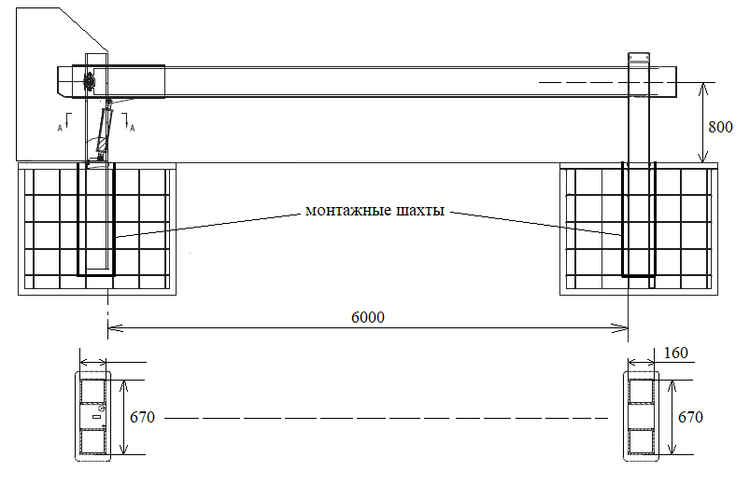
Общий вид изделия

- Монтаж
7.1 Меры безопасности.
При проведении погрузочно-разгрузочных работ строго соблюдать требования ПОТ РМ-007 Межотраслевых правил по охране труда при погрузочно-разгрузочных работах и размещении грузов.
К монтажу Изделия допускаются лица, изучившие руководства по эксплуатации Изделия
и прошедшие инструктажи по технике безопасности.
Производственное оборудование должно обеспечивать безопасность работающих при монтаже (демонтаже) опоры при соблюдении требований (условий, правил), предусмотренных эксплуатационной документацией.
Работы по монтажу Изделия производить бригадой в составе не менее двух человек при помощи подъемно-транспортных механизмов (автокран, манипулятор и т.д.) грузоподъемностью не менее 1т.
ЗАПРЕЩАЕТСЯ ПРОИЗВОДИТЬ РАБОТЫ ПО МОНТАЖУ ИЗДЕЛИЯ ПРИ ГРОЗЕ.
7.2 Установка опорных шахт
Перед проведением работ подготовить необходимое количество компонентов цементно-бетонной смеси для приготовления бетона марки не ниже М200 (допускается использование готового бетона).
ВНИМАНИЕ: ПРИ ОТРИЦАТЕЛЬНЫХ ТЕМПЕРАТУРАХ ВОЗДУХА ПРИ ПРИГОТОВЛЕНИИ БЕТОНА И БЕТОНИРОВАНИИ ПРИМЕНЯТЬ ПРОТИВОМОРОЗНЫЕ ДОБАВКИ, А ТАКЖЕ ИСПОЛЬЗОВАТЬ ТЕХНОЛОГИИ ПРОГРЕВАНИЯ БЕТОНА.

Глубина траншеи (приямка) Н зависит от:
1) высоты бетонируемого короба,
2) глубины промерзания грунта,
3) глубины дренажного слоя.
Глубина дренажного слоя должна быть ниже глубины промерзания грунта для данного региона на 100…200 мм.
Очередность выполнения работ:
Выкопать приямка с размерами Г1500 *Ш1200*Д800 мм на расстоянии 6200мм друг от друга.
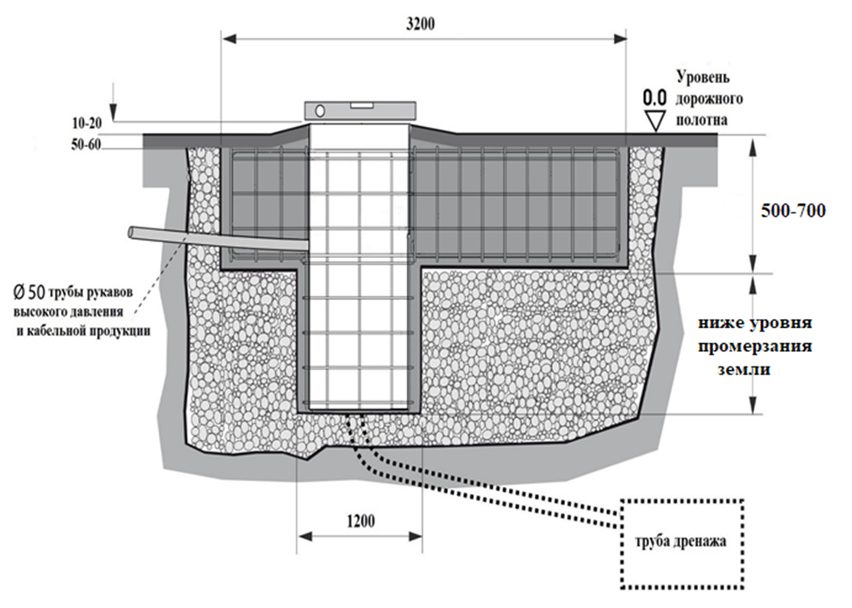

Рекомендованные способ монтажа противотаранного шлагбаума и размеры фундамента.

Верхний край подземного бокса должен выступать на 1-2 см по отношению к поверхности, во избежание проникновения дождевой воды. Залить бетон вокруг подземного корпуса до уровня 5-10 см ниже дорожной поверхности. Дождитесь полного затвердевания бетона (по меньшей мере 7 дней) и завершите укладку дорожного покрытия.
До и после заливки бетона, проверьте точность установки шахты с помощью нивелира как по вертикали, так и по горизонтали, для этого используйте листы как показано на рисунке.
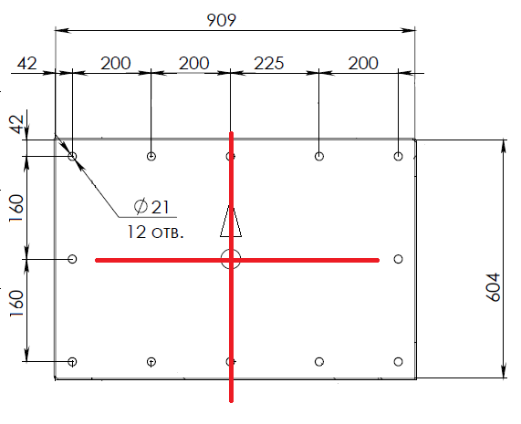
Убеждаемся в том, что все размеры выдержаны. Расход цемента – 350 кг/м3. После установки арматуры, залейте плиту фундамента, используя нивелир для того, чтобы поверхность была ровной и горизонтальной. Толщина фундаментной плиты должна быть ниже уровня поверхности дорожного покрытия. Аккуратно залейте бетон вокруг шахт. Дайте бетону осесть и отстояться.

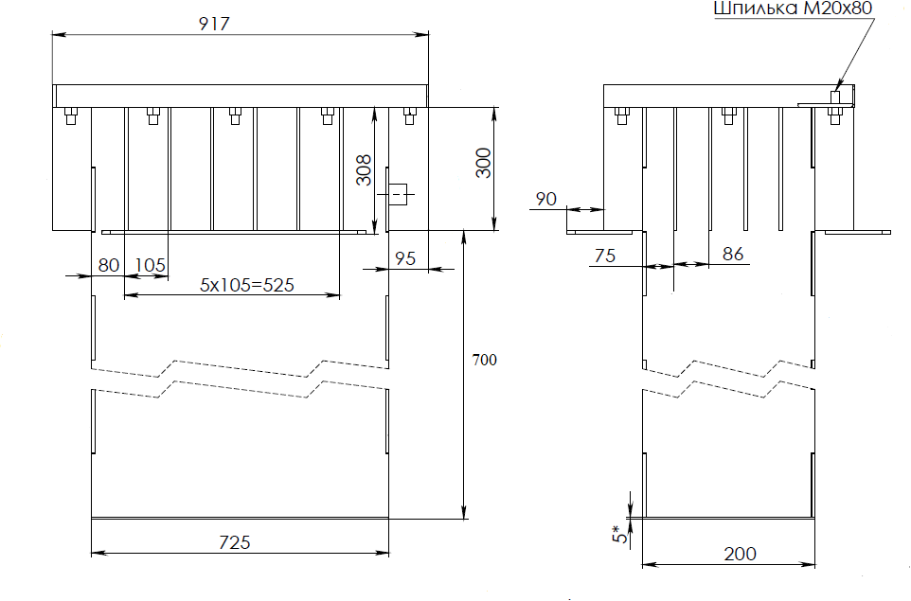
Рис. 1
Размеры монтажной шахты.

Когда бетон затвердел и прилип к монтажному основанию, можно приступать непосредственно к монтажу. С помощи лебёдки, или крана аккуратно опустите шлагбаум внутрь монтажных шахт. Подсоедините провода к изделию.
Монтаж электрических кабелей Изделия показан на рис. 7.
Все провода и кабели промаркированы и подписаны.
Соединение жил кабелей выполнять пайкой припоем ПОС-61 ГОСТ 21931-76 с применением флюса ФКСп ГОСТ 19113-84. Изоляцию мест пайки выполнить в 2..3 слоя изолентой ПВХ ГОСТ 16214-86
с последующей герметизацией мест соединений термоусаживаемой трубкой ТУТ ТУ 95 1613-01 соответствующего диаметра.

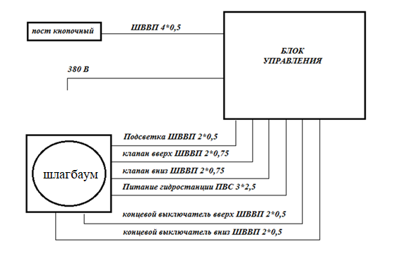

Рис 7

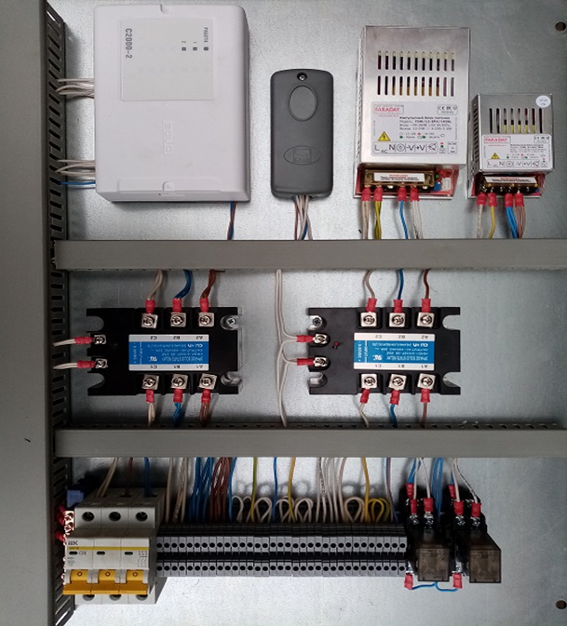

Схема подключения.
1,2,3 клеммы двигателя гидравлического насоса
4,5 клеммы концевого выключателя «вертикально»
5 клемма «-» концевого индуктивного выключателя
6 клемма «+» концевого индуктивного выключателя
7,8 клеммы верхнего концевого выключателя «горизонтально»
8 клемма «-» концевого индуктивного выключателя
9 клемма «+» концевого индуктивного выключателя
10,11 клеммы электромагнитного контакта «вертикально»
12,13 клемма электромагнитного контакта «горизонтально»
14,15 кнопка «вертикально»
16,17 кнопка «горизонтально»
18,19 подсветка стрелы
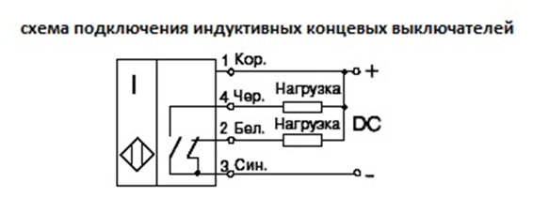

- Техническое обслуживание
8.1 При проведении технического обслуживания должны быть выполнены все работы, указанные
в регламенте, выявленные неисправности и недостатки должны быть устранены.
8.2 К выполнению технического обслуживания допускается персонал эксплуатирующих организаций, изучивший эксплуатационную документацию на Изделие, имеющий необходимую квалификационную группу согласно ПУЭ и сдавший зачёт по знанию правил безопасности при выполнении работ.
Работы по техническому обслуживанию Изделия производить бригадой в составе не менее двух человек.
ЗАПРЕЩАЕТСЯ ПРОИЗВОДИТЬ РАБОТЫ ПО ТЕХНИЧЕСКОМУ ОБСЛУЖИВАНИЮ ИЗДЕЛИЯ ПРИ ГРОЗЕ.
8.3 В процессе эксплуатации Изделия 1 раз в полгода проводится сезонное техническое обслуживание, заключающееся в профилактическом осмотре.
При проведении профилактического осмотра необходимо:
произвести внешний осмотр шлагбаума, в процессе которого проверить надёжность крепления болтовых соединений Изделия и установленных на ней технических средств, при необходимости подтянуть;
визуально проверить состояние лакокрасочного покрытия опоры, при необходимости произвести подкраску;
проверить состояние подшипникового узла, пресс-масленок и т.д.
8.4 Произвести обслуживание технических средств, установленных на опоре.

- Хранение
Составные части Изделия в упакованном виде могут храниться в не отапливаемых хранилищах или под навесом в диапазоне температур от минус 60° до плюс 60°С и относительной влажности воздуха до 98%
при температуре плюс 25°С.

- Транспортирование
10.1 Упакованный шлагбаум можно транспортировать любыми видами наземного, морского, воздушного транспорта при обеспечении их устойчивого положения и исключения возможности смещения крупногабаритных составных частей и ящиков друг о друга, а также о стенки транспортных средств.
10.2 Ящики (коробки) с составными частями, крепёжными деталями и материалами предохранять
от попадания на них атмосферных осадков и воды.

- Сроки службы и хранения, гарантии изготовителя (поставщика)
Срок службы опоры 10 лет, в том числе срок хранения 5 лет в упаковке изготовителя в складских помещениях или под навесом.
Гарантийный срок хранения – 12 месяцев с даты изготовления.
Гарантийный срок эксплуатации – 12 месяцев с момента даты ввода в эксплуатацию или приёмки потребителем в пределах гарантийного срока хранения.
Указанные сроки службы и хранения, гарантии действительны при соблюдении потребителем требований действующей эксплуатационной документации.

12 Протокол испытаний

Испытание | Величина
Угол подъема градусы
Диаметр стрелы мм
Толщина стенки мм
Вид покрытия
Время подъема сек.
Количество тестовых циклов подъемов -опусканий
Мощность двигателя
Напряжение питания двигателя
Марка гидравлического масла

Штамп представителя заказчика Дата монтажа

«_____» __________________ 20____г.

___________________________________
Должность подпись представителя

Монтажная организация____________________________________________________________________________

Ответственный за монтаж _______________________________________________________________________________________

М.П. Дата монтажа

«_____» __________________ 20____г.

Лист регистрации изменений

Изм. | Номера листов (страниц) |  |  |  | Всего листов (страниц) в документе | №  документа | Входящий № сопроводительного докум. и дата | Подпись | Дата
 | изме  ненных | заме  ненных | новых | аннулиро  ванных

